ALL.N. 13
SCHEDA SINTETICA IMMOBILE

DENOMINAZIONE COMPENDIO: | SCHEDA PATRIMONIALE TSB0485  EX JUTIFICIO
COMUNE: | TRIESTE
INDIRIZZO: | Via Italo Svevo – via dei Lavoratori, Comune di Trieste.
DESCRIZIONE : | L’immobile denominato “Ex Jutificio” è identificato al Catasto Terreni al Fg. 3, mapp.le 227/1, e al Catasto Urbano alla Sez. E Fg 3, mapp.le 227/1 sub 1-2-3 del Comune censuario di Trieste.  L’immobile è altresì identificato all’Ufficio Tavolare di Trieste P.T. 6950 c.t. 1 di Chiarbola Superiore.  Trattasi di n.2 fabbricati facenti parte del compendio industriale ex Jutificio con superficie fondiaria pari a mq 5.526 – sub.3 sup. lorda mq. 4.855,54. Il compendio non è soggetto ai vincoli di interesse culturale ai sensi del D.Lgs n. 42/2010.  Il compendio si trova in completo stato di abbandono, il sub.1 risulta essere stato demolito.
RISCHI SPECIFICI : | Fabbricati pericolanti di difficile accessibilità. I solai potrebbero essere pericolanti o non completamente sgombri.  Pericolo di rischi di caduta, taglio, caduta di oggetti dall’alto.
INDICAZIONI SPECIFICHE: | Regolarizzazione catastale ed eventuale allineamento catastale-tavolare

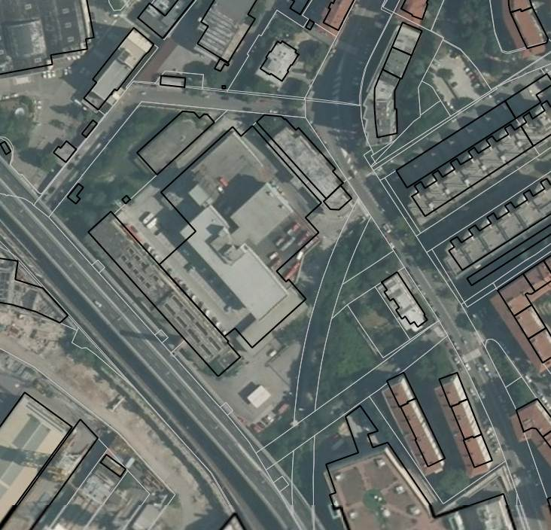
ORTOFOTO

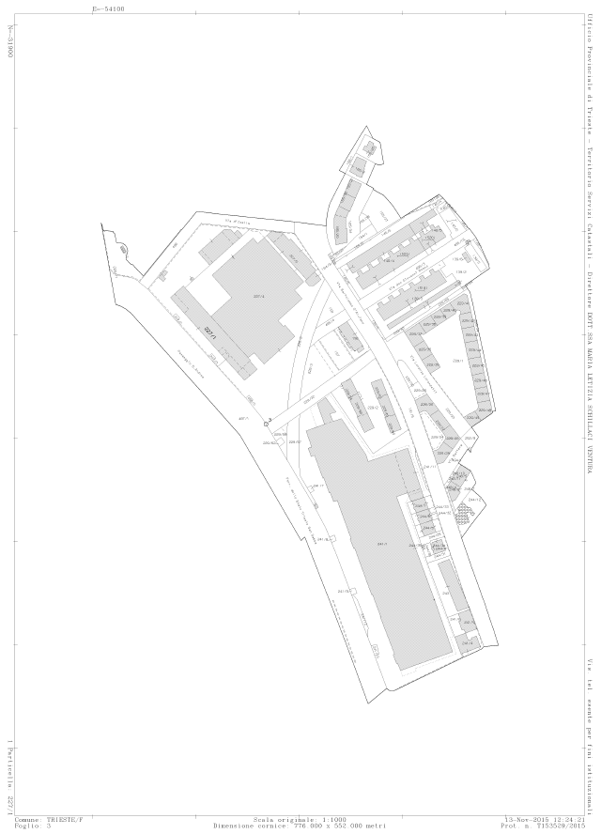
E.D.M.

PLANIMETRIE DI TUTTI GLI EDIFICI ATTUALI OGGETTO DI AGGIORNAMENTO
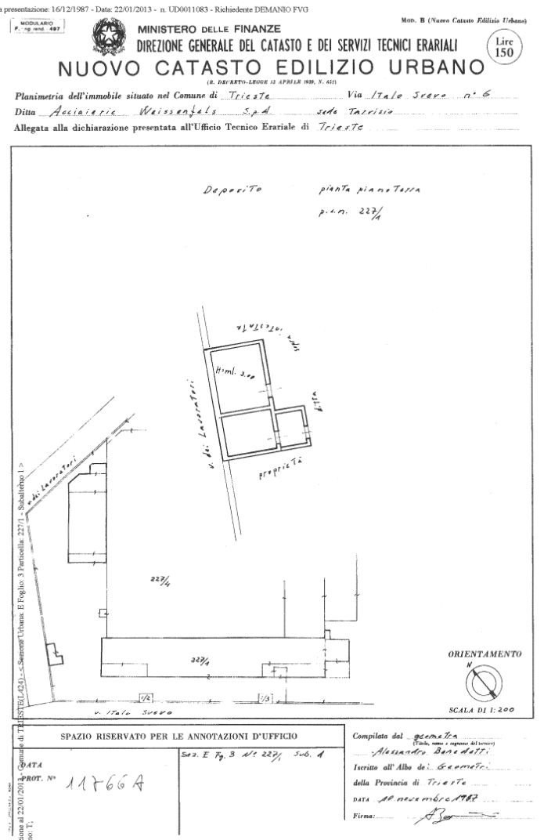
Planimetrie catastali e progetti parziali in possesso della Ditta Appaltante

